ФОТООТЧЕТ за 2018 год.
АВТОКЛУБ МКУК « ЦКИД» МО ШАХТЕРСКОЕ
3 – 4 января 2018г. в д. Прилесье, с.Ивановка были проведены конкурсно- игровые программы « Новогодний каламбур»
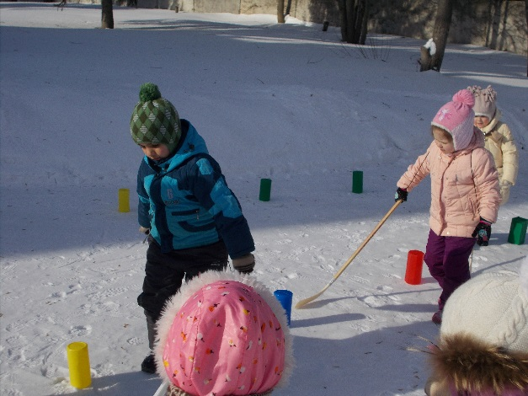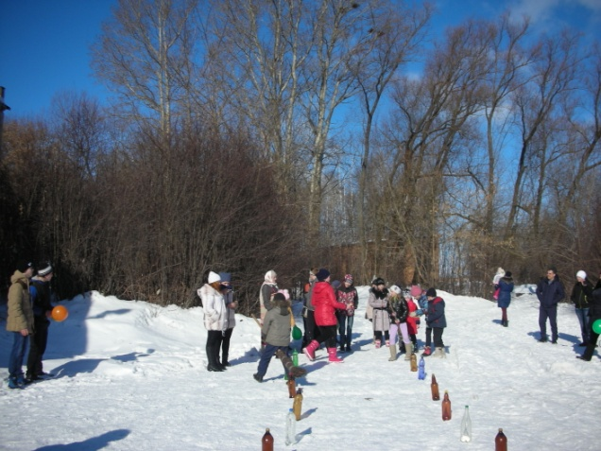
6 января в д.Федоровка, д.Марьинка, д.Юлинка были проведены Рождественские колядки.
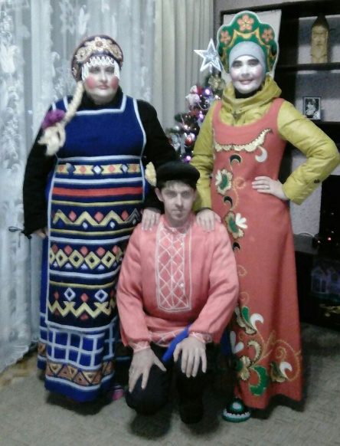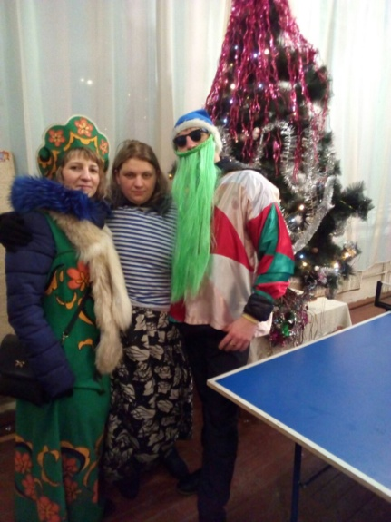
13 января 2018г. в с.Архангельское состоялся выездной концерт в рамках по обмену опытом работы творческих коллективов с участием солистов и ансамблей МКУК «ЦКИД» МО ШАХТЕРСКОЕ.
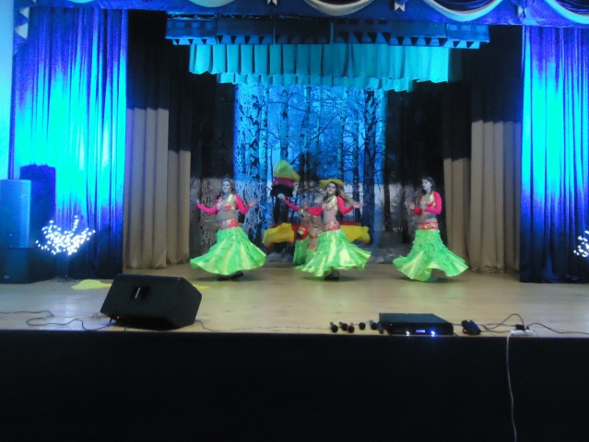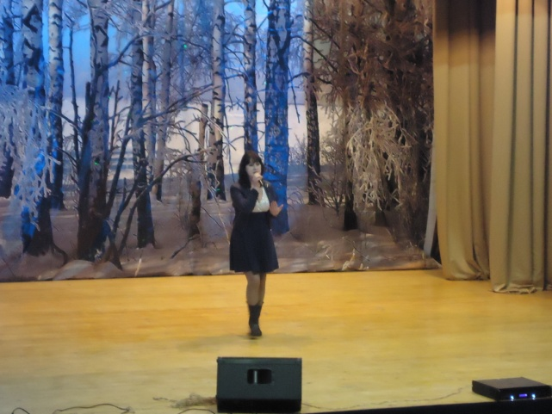

27 января 2018г. в Куркинском районе состоялся выездной концерт в рамках по обмену опытом работы творческих коллективов с участием солистов и ансамблей МКУК «ЦКИД» МО ШАХТЕРСКОЕ.
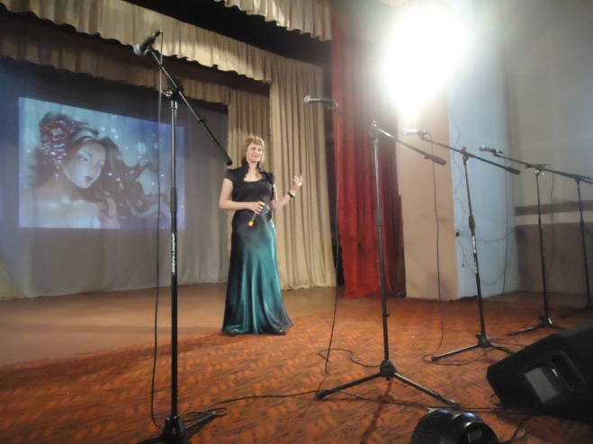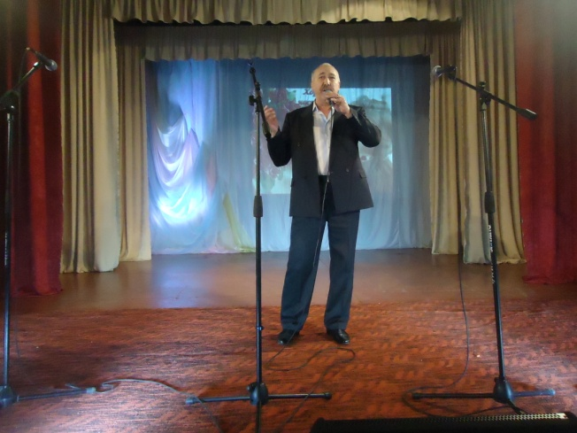
9 февраля 2018г. в д.Прилесье была проведена встреча десантников 106 гвардейско- десантной дивизии имени Маргелова.
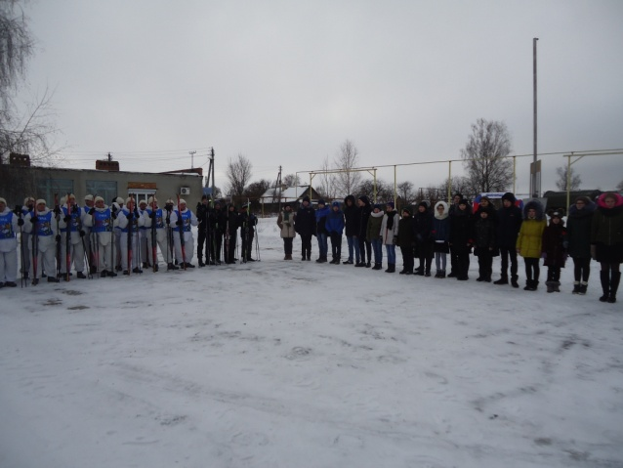
10 февраля 2018г. в Алексин состоялся выездной концерт в рамках по обмену опытом работы творческих коллективов с участием солистов и ансамблей МКУК «ЦКИД» МО ШАХТЕРСКОЕ 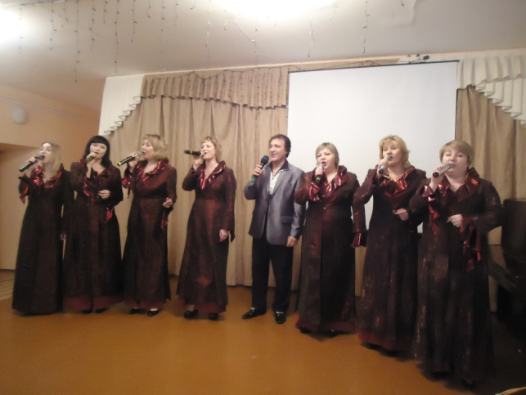
15 февраля 2018 г. на базе МДОУ № 1 была проведена детская масленица
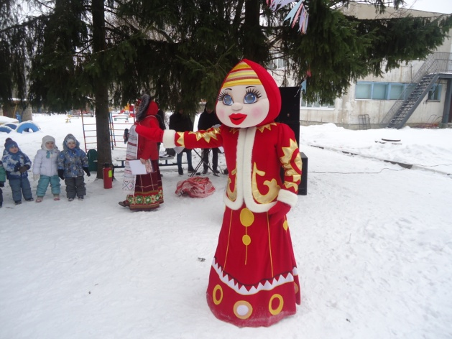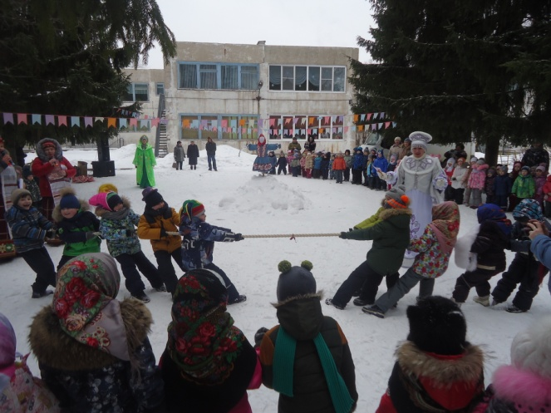
16 февраля 2018г. в д. Прилесье была проведена конкурсно- познавательная программа « Будем в армии служить!»
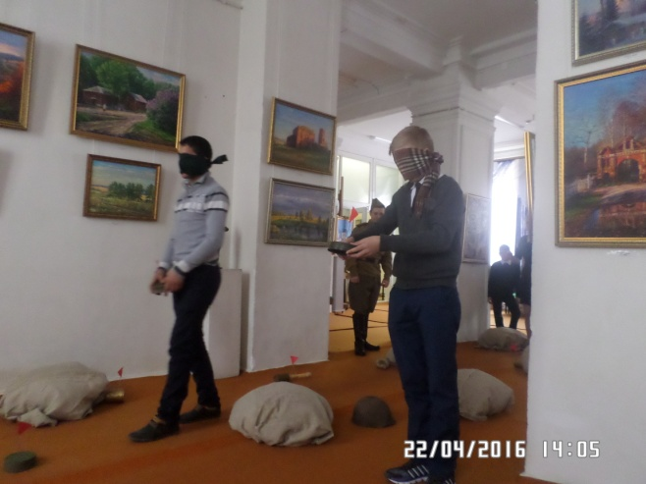
17 февраля 2018г. в с. Протасово состоялся выездной концерт в рамках по обмену опытом работы творческих коллективов с участием НАРП «Калинушка» МКУК «ЦКИД» МО ШАХТЕРСКОЕ.
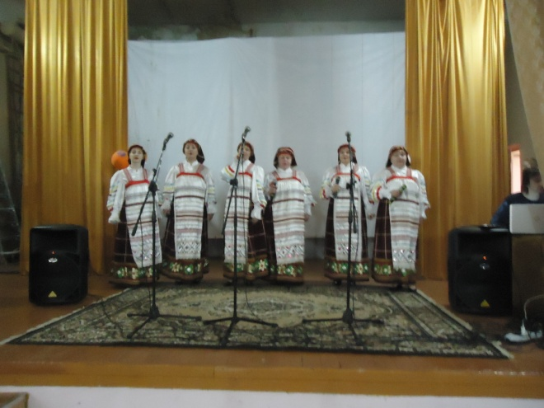
6 марта 2018г. в д. Прилесье была проведена конкурсно- развлекательная программа « А ну-ка, девочки!»
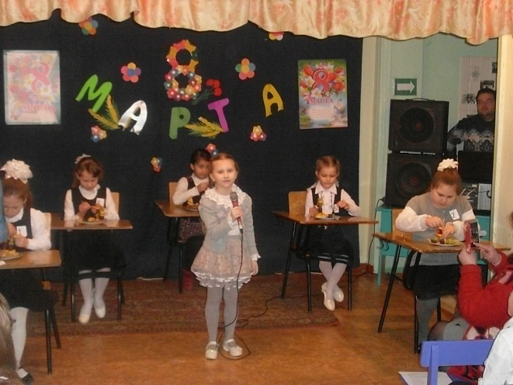
7 марта 2018г. в с. Ивановка был проведен концерт посвященный 8 Марта « Мама, милая моя!»
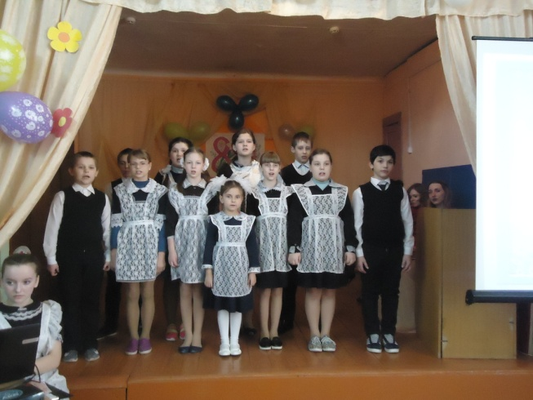
10 марта 2018г. в с. Протасово состоялся выездной концерт в рамках по обмену опытом работы творческих коллективов с участием н а р п « Калинушка» МКУК «ЦКИД» МО ШАХТЕРСКОЕ 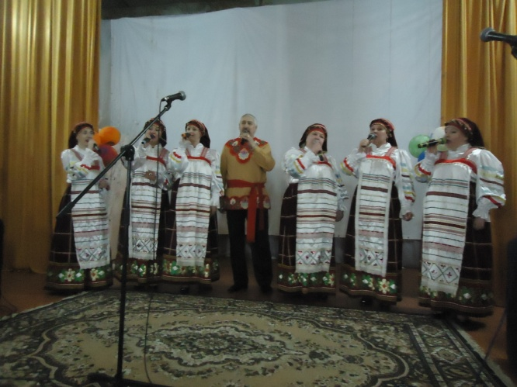
6 апреля 2018 г.в д.Прилесье состоялась конкурсно-игровая программа « Весенние затеи».
